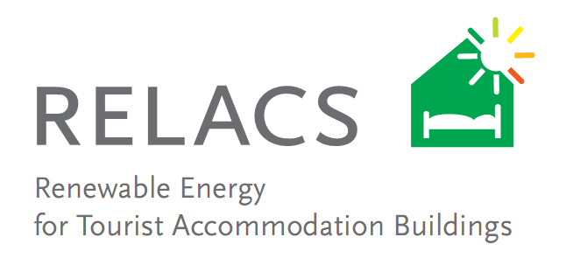
Tipo de alojamiento (hotel, casa rural, balneario, camping, albergue,...)
Nombre del alojamiento
Persona de contacto
E-mail contacto

Q.1 ¿Han implementado o tienen intención de implementar medida de protección medioambiental en sus instalaciones turísticas? Una respuesta por cada línea
SI, SI, no
Tenemos Haremos
- reducción del consumo de energía (electricidad, calor, agua, etc.)   
- medidas de control de contaminación (residuos, etc.)   
- control de residuos y reciclado   
- reducción del uso de sustancias tóxicas (productos de limpieza, etc.)   
- utilización de recursos locales   
- otros (especificar)   

Q.2 Si es afirmativa la respuesta, ha sido informado por: (más de una respuesta es posible)
Personal  Proveedores  Clientes 

Q.3 Más específicamente, ¿ha invertido en medidas de ahorro energético en sus instalaciones?
- Aislamiento térmico 
- Calefacción, Ventilación, Aire Acondicionado 
- Iluminación 
- Electrodomésticos eficientes 
- Gestión del agua 
- Cogeneración 
- Medidas de sensibilización (procedimientos de personal, ………………) 
- Otros (específicos): __________________________________________________ 

Q.4 Desea implementar medidas de ahorro energético
- Aislamiento térmico 
- Calefacción, Ventilación, Aire Acondicionado 
- Iluminación 
- Electrodomésticos eficientes 
- Gestión del agua 
- Cogeneración 
- Medidas de sensibilización (procedimientos de personal, …………) 
- Otros (específicos): __________________________________________________ 

Q.5 En su opinión, ¿pueden tales medidas incrementar su competitividad? (más de una respuesta es posible)
- Si, contribuyen a una mejor imagen del negocio 
- Si, es más atractivo para nuevos tipos de clientes 
- Si, afectan a los costes 
- Si, otros (por favor, especifique) 
- No, ninguna de las respuestas anteriores_____________ 
Q.6 ¿Conoce las certificaciones medioambientales?
No he oído Conozco Utilizo
- ISO14001    
- EMAS    
- Ecoetiqueta    
- certificaciones nacionales    
- otras (por favor, especifique) _____________    

Q .7 ¿Usted dispone de alguna certificación medioambiental?
Si es Sí, indíquenos cuales_______________________________________________________________________

Q.8 Cree usted, ¿Que una certificación medioambiental podría ser de utilidad para sus instalaciones?
Totalmente  Parcialmente  no aplicable 

Q.9 ¿Ha invertido en sistemas de energías renovables en sus instalaciones?

- Biomasa 
- Energía Solar térmica 
- Energía Solar fotovoltaica 
- Biogas 
- Energía Eólica 
- Energía (micro) hidráulica 
- Energía Geotérmica 
- otras (especificar): __________________________________________________ 

Q.10 ¿Tiene intención de implementar sistemas de energías renovables en sus instalaciones?

- Biomasa 
- Energía Solar térmica 
- Energía Solar fotovoltaica 
- Biogas 
- Energía Eólica 
- Energía (micro) hidráulica 
- Energía Geotérmica 
- otras (especificar): __________________________________________________ 

Q.11 ¿Está interesado en invertir en sistemas de energías renovables en los próximos tres años?

Totalmente  Parcialmente  no aplicable 

Q.12 ¿Conoce las subvenciones en materia de eficiencia energética o energías renovables (¿cuál?)
Si  No 
Si es sí, cual_______________________________________________________________________

Q.13 ¿Que subvenciones necesitaría para implementar medidas de Eficiencia Energética o Energías Renovables?
Si es Sí, cuales ______________________________________________________________________

Q.14 En su opinión, ¿beneficiaría a su negocio el desarrollo de políticas sostenibles a nivel estatal? (solo se permite una respuesta)

- Mucho q
- Bastante q
- Poco q
- Nada q

Q.15 ¿Estaría interesado en adherirse a una red internacional de instalaciones turísticas que hayan implementado medidas de eficiencia energética o de energías renovables?

Si  No 

Q.16 ¿Qué clase de servicios esperaría desde una página Web, de una Network internacional de instalaciones turísticas que hayan implementado medidas de eficiencia energética o de energías renovables?

- Información General q
- Noticias acerca de la legislación q
- Noticias acerca de la financiación y subvenciones q
- Información acerca de otras iniciativas en hoteles q
- Información acerca de la demanda turística q
- Dar visibilidad a tu negocio q
- funciones comercio electrónico q
- Otros (por favor, especifique) q

Q.17 ¿Qué clase de información le gustaría que se recogiera en los trípticos y catálogos que promueven el uso de las energías renovables y la eficiencia energética en los alojamientos turísticos?

- Sistemas existentes de energías renovables para alojamientos turísticos q
- Sistemas existentes de eficiencia energética para alojamientos turísticos q
- Buenas Prácticas: ejemplos de hoteles que han implementado medidas de energías renovables q
- Información sobre el coste de las medidas y sistemas q
- Información sobre beneficios financieros de la implementación de energías renovables q
y medidas de eficiencia energética
- Información sobre subvenciones en la implementación de energías renovables q
y medidas de eficiencia energética
- Información sobre sistemas de certificación en eficiencia energética q
₋ Otros

En caso de que estar interesado en adherirse a la RED
q Autorizo el registro de mis datos

Por favor, envíe el cuestionario vía e-mail: Carolina Tobía: ctobia@camarazaragoza.com

